**FİNAL JAVA 1**

metin içeren bir resim

Açıklama otomatik olarak oluşturuldu

1. **ARABA ÖRNEĞİ**

metin içeren bir resim

Açıklama otomatik olarak oluşturuldu

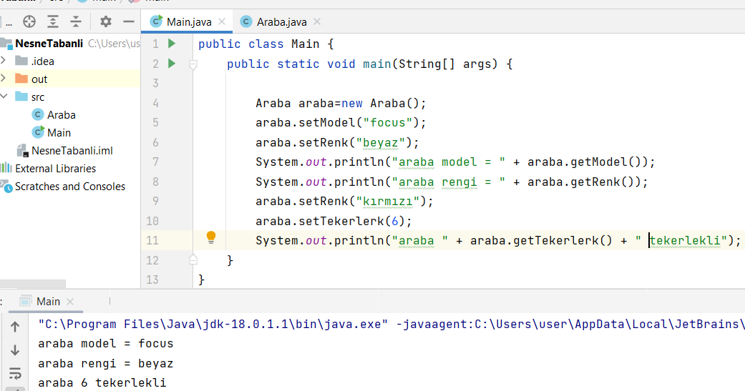

1. **BASİT HESAP MAKİNESİ ÖRNEĞİ**

**metin içeren bir resim

Açıklama otomatik olarak oluşturuldu**

1. **ARABA 2:**

**metin içeren bir resim

Açıklama otomatik olarak oluşturuldu**

**metin içeren bir resim

Açıklama otomatik olarak oluşturuldu**

1. **ARABA 3:**

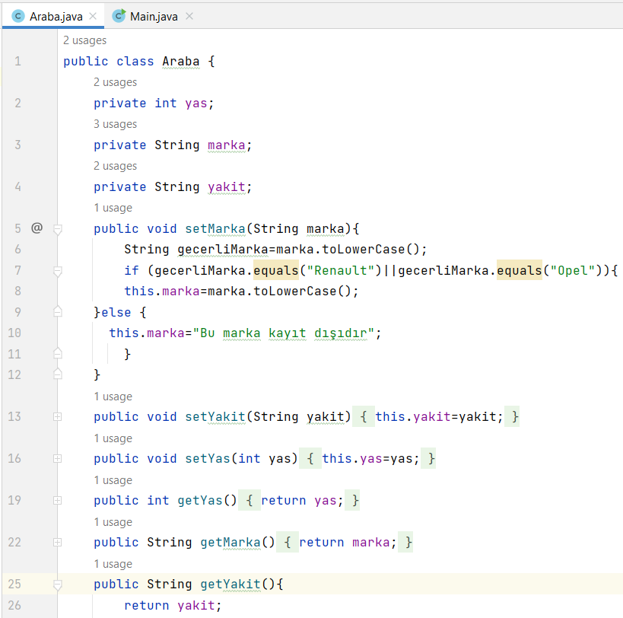

**metin içeren bir resim

Açıklama otomatik olarak oluşturuldu**

1. **İNSAN ÖRNEĞİ:**

**metin içeren bir resim

Açıklama otomatik olarak oluşturuldu**

**metin içeren bir resim

Açıklama otomatik olarak oluşturuldu**

**Main:**

**metin içeren bir resim

Açıklama otomatik olarak oluşturuldu**

1. **BANKA HESABI:**

**metin içeren bir resim

Açıklama otomatik olarak oluşturuldu**

**metin içeren bir resim

Açıklama otomatik olarak oluşturuldu**

**Main:**

**metin içeren bir resim

Açıklama otomatik olarak oluşturuldu**

1. **HESAP PROJESİ:**

**metin içeren bir resim

Açıklama otomatik olarak oluşturuldu**

**tablo içeren bir resim

Açıklama otomatik olarak oluşturuldu**